**绿色出行新纪元，同惠电子助力新能源测试！**

来源：Tonghui同惠

**前言**

新能源汽车行业因环保意识提升与能源转型而蓬勃发展，推动绿色出行与低碳经济，缓解环境压力，促进产业链变革，为测试测量等领域带来市场新机遇。



（图片来源于网络）

顺应市场需求浪潮，同惠电子推出新能源汽车测试方案，满足各环节需求，为新能源汽车产业提供全面测试支持。

**一、线束线材测试**

汽车电池的关键接触点（如汇流桥焊接点、铆接点及紧固件）电阻极低，常至mΩ乃至μΩ级。传统恒压或小电流恒流测试法难以确保高精度测量。

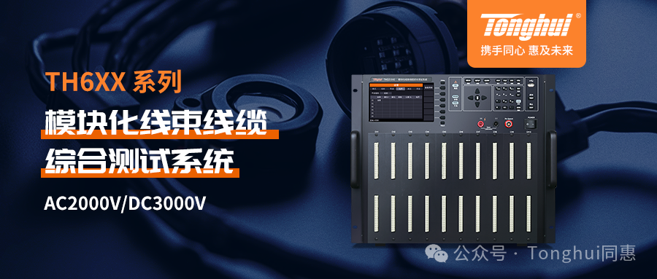

TH6XX系列模块化线束线缆综合测试系统（μΩ级接触电阻测量技术）采用了先进的四线式测量技术，拥有高达320-2560CH的测量通道数。无论是低至1μΩ的导通测试，还是高达AC2000V/DC3000V的耐压测试，TH6XX系列都能轻松胜任。

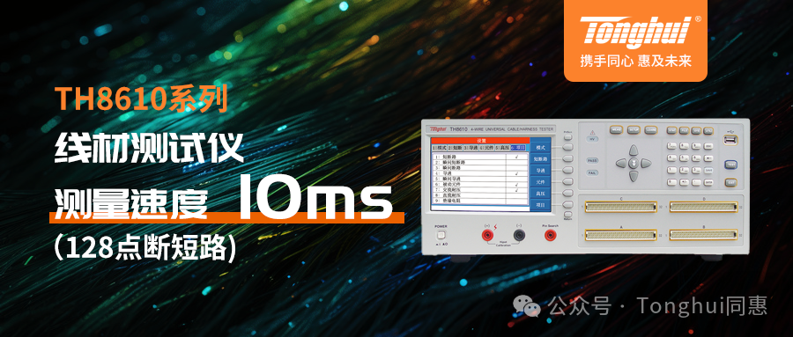

TH8610系列线材测试仪具备μΩ级接触电阻测量技术，该技术精准度得益于三大核心优势：提升恒流至1A、采用四线制消除线阻误差、以及支持短路清零技术，实现1μΩ高精度测量，分辨率达0.1μΩ。

**二． 电源+电子负载**

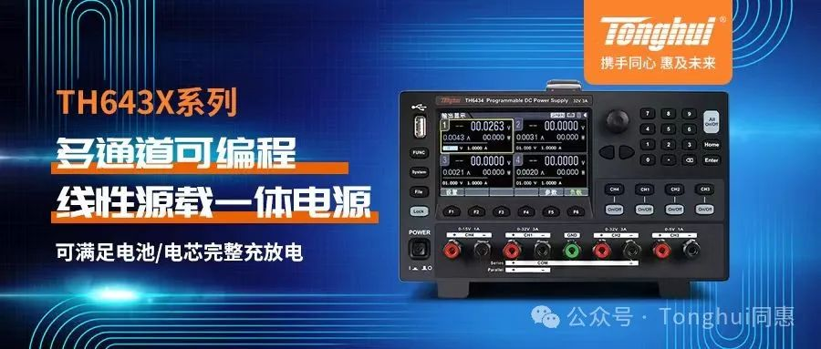

TH643X系列多通道可编程线性源载一体电源在电子测试领域表现卓越，具备快速响应、高精度和高分辨率等特点，支持面板编程，满足多样化测试需求。其配套直流电子负载同样出色，高精度且功能多样。

TH643X系列具备OCP、OVP、OPP三重保护机制，确保电源在异常负载下也能安全稳定运行。用户可根据实际需求精准选择负载模式，有效避免电源损坏，提升测试效率和稳定性。

**三． 电机-DC-link电容器测试**

新能源汽车中，大容量电容应用日增，且使用频率攀升。此时，引线电感Ls（ESL）直接影响电容品质评估，故需精准测量。然而，大电容高频特性复杂，远超理想状态。传统自动元件或阻抗分析仪因缺乏专用四端夹具且内阻偏大，导致测试端分压不足，进而测试结果不稳乃至失真。

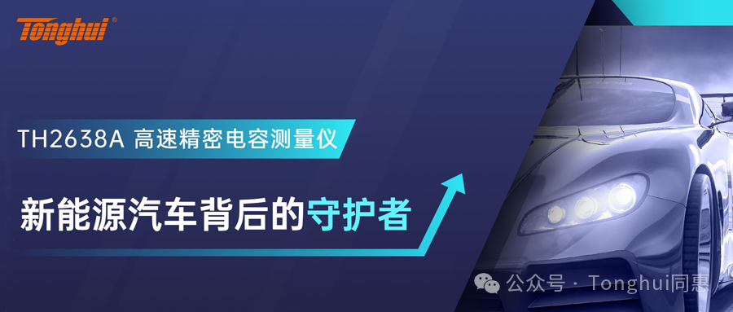

TH2638A 高速精密电容测量仪对大电容的测试不同于以上两种测试方法，也不同于常规自动元件分析仪和阻抗分析仪的测试方法，具有三大核心优势：

1、专用的四端测试夹具

2、独特的信号源输出阻抗设计

3、超密的量程设计

**四．天窗驱动电机开关**

汽车天窗开关灵活可以提高操作的便捷性和舒适性，同时也能提高行车安全性。天窗驱动电机可以精确地控制天窗的开启和关闭。

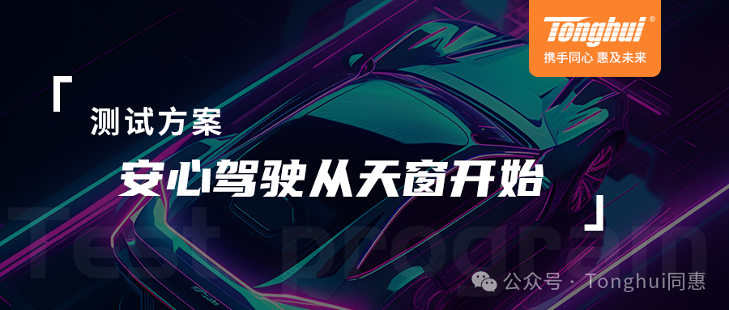

TH6600系列双向回馈式大功率直流电源可以测试天窗驱动电机、电动门窗的开关性能，通过该电源的输出特性，可以模拟不同条件下的电源供应，从而测试电机在各种情况下的启动、运行和停止性能。



阳光透过高透光率天窗玻璃洒入车内，明亮宽敞，提升驾驶安全与视觉享受，并有效利用自然光，减少能耗，契合环保理念。然而，强阳光携带的紫外线需警惕，其对人体有影响。

TH2690系列飞安表/高阻计/静电计可测天窗玻璃透光率与紫外线隔离力，结合光电传感器，精确评估其光学性能，确保透光与防紫外线效果。

**五．充电桩领域**

（1）如何缩短充电桩充电时间？

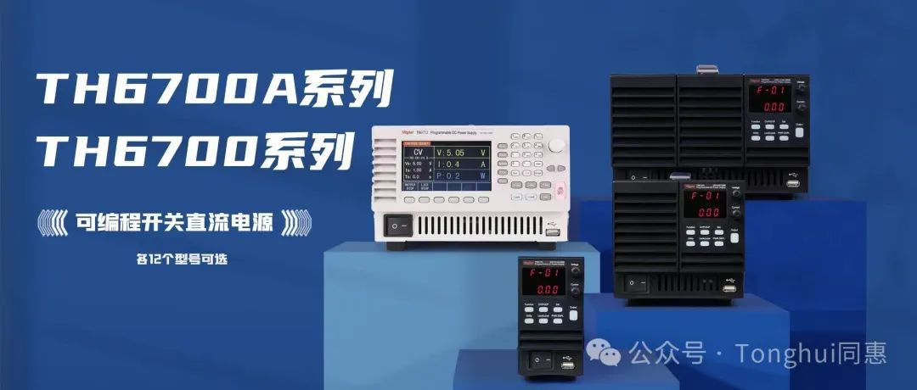

为了满足更多的测试环境和大小，同惠推出TH6700、TH6700A系列可编程开关直流电源，适配更多的工作台，额定输出电压800V，电流100A，单台输出功率可达1080W，是行业内众多客户的选择，能提供高频充电场所直流所需之要求，产品稳定性高，电压/电流可模拟不同波形自动连续输出。

（2）如何实现电能高效率转换？



在充电桩中，开关电源是一种高频化电能转换装置，MOS管可以利用电场效应来控制其电流大小，当使用有故障的MOS管时，会发生漏极到栅极的短路，对电路有害，而MOS管是实现电能高效率转换，确保充电桩稳定不过热的关键器件。

TH510系列半导体C-V特性分析仪，可同时将MOSFET或IGBT最重要的四个寄生参数：Ciss、Coss、Crss、Rg，Cies、Coes、Cres、Rg的测量结果、等效电路图、分选结果等重要参数同时显示，一目了然。

（3）车载充电机OBC的安全性能？

OBC是新能源汽车的核心转换部件，能将交流电转为动力电池所需的直流电，实现安全自动充电。测试涵盖交流耐压、直流耐压与绝缘电阻。

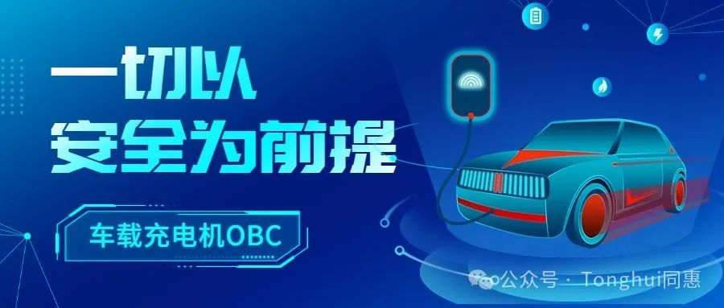

TH9110程控交直流耐压绝缘测试仪，凭借其500VA大功率和EN50191标准，满足大功率耐压需求。结合TH90102，可扩展至16通道，提升测试效率。TH9110不仅基础测试全面，还新增崩溃电压测试，精准分析击穿点，满足高压可靠性检测。同时，其开短路检测功能确保测试无遗漏，提升测试的可靠性和效率，广泛适用于电源变压器、新能源汽车等领域的安全检测与分析。

（4）铁磁材料测试？

充电桩内含变压器与电感器等磁性元件，它们在电路中起着安全隔离电路、消除EMI，而铁磁材料的高磁导率与低铁损特性，确保充电安全稳定并降低能耗。

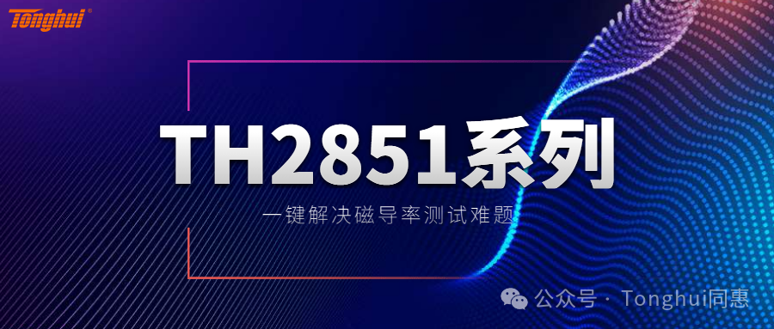

TH2851系列精密阻抗分析仪可精密测量铁磁材料的关键指标—磁导率，提高新能源汽车能量的利用率，避免过多的能量损耗。